Προσομοιωτικό διαγώνισμα Aρχαίων Eλληνικών:
ενδεικτικές απαντήσεις
ΔΙΔΑΓΜΕΝΟ ΚΕΙΜΕΝΟ
A1α. Οι ορθές απαντήσεις είναι: 1 λάθος – 2 σωστό – 3 λάθος
Α1β. Μεταφέρουμε αυτούσια την απάντηση που δίνει το site www.study4exams.gr – στο οποίο και περιέχεται το συγκεκριμένο ερώτημα.
Η ενότητα κλείνει με την αναφορά του Αριστοτέλη στη μεγάλη σημασία που έχει η δικαιοσύνη για τη συγκρότηση πολιτικής κοινωνίας. Αποτελεί κατά τη γνώμη του, συστατικό στοιχείο της πόλης, επειδή είναι σε θέση να εξασφαλίσει την τάξη και την οργάνωση μέσα στην πολιτική κοινωνία. Έτσι, λοιπόν, η δικαιοσύνη νοείται ως:
α) αρετή: είναι η ιδιότητα του ανθρώπου να πράττει με γνώμονα τους γραπτούς νόμους της πολιτείας και δείχνοντας τον απαιτούμενο σεβασμό στους άγραφους νόμους,
β) θεσμός της πολιτείας: είναι το σύνολο των κανόνων που εξασφαλίζουν την τάξη και την αρμονική συμβίωση μέσα στην πόλη,
γ) κοινωνική αρετή: η ιδιότητα του ατόμου να ζει σύμφωνα με την κοινωνική ηθική της πόλης. Η ύπαρξη της δικαιοσύνης αποτελεί την προϋπόθεση για την ύπαρξη και όλων των άλλων αρετών.
Η δικαιοσύνη ως θεσμός της πολιτείας και ως κοινωνική αρετή έχει σαφή πολιτική διάσταση, αφού αυτός που την ασκεί δεν την επιδιώκει μόνο για τον εαυτό του, αλλά για το σύνολο της κοινωνίας. Στο σημείο αυτό ο Αριστοτέλης συσχετίζοντας την δικαιοσύνη με την πολιτική κοινωνία, καταξιώνει το πνεύμα του αλτρουισμού και της κοινωνικής αλληλεγγύης, αλλά και θεσμικά κατοχυρώνει την τήρηση και την απόδοση του Δικαίου, ως θεμέλιο συνοχής της πολιτικής κοινωνίας.
Β1. Για να απαντηθεί το ερώτημα αυτό πρέπει να αξιοποιηθούν τα ακόλουθα:
► Για το πρώτο μέρος του ερωτήματος:
Εισαγωγικά θα χρειαστεί να παρατεθούν λίγα λόγια σχετικά με την έννοια «τέλος» στον Αριστοτέλη καθώς και με το περιεχόμενο και τη σημασία της τελεολογικής του αντίληψης. Κατόπιν προχωράμε ως εξής:
Στο κείμενο εντοπίζονται ορισμένες φράσεις που αποδεικνύουν ότι ο Αριστοτέλης εξετάζει τελεολογικά την έννοια «πόλις» καθώς και τις άλλες μορφές κοινωνικής συνύπαρξης. Εξετάζει δηλαδή τα παραπάνω σε σχέση με τον σκοπό για τον οποίο υπάρχουν και τον οποίο προσπαθούν να επιτύχουν. Σύμφωνα με την τελεολογική αντίληψη του φιλόσοφου, καθετί έχει δημιουργηθεί για να επιτελέσει έναν συγκεκριμένο σκοπό («τέλος») και να φτάσει στην τελείωση, την ολοκλήρωσή του. Έτσι και η πολιτική κοινωνία, όπως και κάθε κοινωνική ομάδα, συστάθηκε και υπάρχει για να επιτύχει έναν σκοπό. Ο σκοπός μάλιστα της πολιτικής κοινωνίας είναι ο ανώτερος, η ευδαιμονία όλων των πολιτών της. Συνδέει στο σημείο αυτό ο Αριστοτέλης τον άνθρωπο-πολίτη («πάντες») με την πόλη, δηλαδή την επιδίωξη του αγαθού ως σκοπού όλων των ανθρώπων με την επιδίωξη του αγαθού ως σκοπού της πόλης.
Συγκεκριμένα, σ’ αυτό το κείμενο το «τελικό αίτιο» υποδηλώνεται με τις εξής φράσεις:
- «πᾶσαν πόλιν ὁρῶμεν … καὶ πᾶσαν κοινωνίαν ἀγαθοῦ τινος ἕνεκεν συνεστηκυῖαν» και «πᾶσαι μὲν ἀγαθοῦ τινος στοχάζονται», δηλαδή όλες οι κοινωνίες έχουν συσταθεί για την επίτευξη ενός σκοπού, του αγαθού,
- «τοῦ γὰρ εἶναι δοκοῦντος ἀγαθοῦ χάριν πάντα πράττουσι πάντες», δηλαδή όλοι κάνουν τα πάντα για έναν σκοπό, το αγαθό.
► Για το δεύτερο μέρος του ερωτήματος:
Η πόλη τώρα ή πολιτική κοινωνία συνενώνει στο μέγιστο δυνατό βαθμό τα χαρακτηριστικά των επιμέρους οντοτήτων που την απαρτίζουν, τα συνδέει και τα συνδυάζει και αποσκοπεί στο ύψιστο αγαθό που είναι η κοινή ευδαιμονία. Άρα η πόλη δεν υφίσταται ως μια οποιαδήποτε επικράτεια, που καταναλώνει αγαθά και δυνάμεις για τη συντήρησή της, αλλά ως η έσχατη οντολογικά-πρώτη όμως αξιολογικά, μορφή κοινωνικής συνομάδωσης, η οποία ενδιαφέρεται για την ευημερία των πολιτών της.
Β2α. Ο Αριστοτέλης υποστηρίζει ότι όλες οι μορφές κοινωνικής οργάνωσης ήρθαν στο φως με φυσικό τρόπο, δηλαδή ως εάν μια ορμέμφυτη παρακίνηση του ανθρώπου να του επιτρέπει να συνευρεθεί με άλλους. Στη διαδικασία βέβαια αυτή φαίνεται πως συνέβαλε αποφασιστικά ο πρώτος εκείνος άγνωστος άνθρωπος που θέλησε να συνεννοηθεί με τον άγνωστο συνάνθρωπό του / εναλλακτικά οι πρώτοι ιδρυτές των πόλεων, οι οποίοι ήταν, κατά κάποιο τρόπο, μεγαλόπνευστοι. Ο Ρουσσώ, από την πλευρά του, υποστηρίζει ότι η ανθρώπινη φύση αγαπά μεν την ελευθερία, αναγκάστηκε όμως να υποταχθεί στις κοινωνικές συμβάσεις και έτσι έχασε την αθωότητα και γνησιότητά της.
β. Στην περίπτωση του Αριστοτέλη, η ανθρώπινη ευημερία σαφώς και δεν είναι αυτονόητη αφού η ανθρώπινη φύση χρειάζεται τη συνδρομή της λογικής και της φρόνησης, των δύο αυτών πνευματικών όπλων του ανθρώπου, προκειμένου να τεθεί με τους καλύτερους όρους ο στόχος της ανθρώπινης συμβίωσης. Ο Ρουσσώ, από την άλλη πλευρά, διαβλέπει κίνδυνο στο αίσθημα της ιδιοκτησίας που διακατέχει τους ανθρώπους καθώς η επιθυμία τους αυτή λογικά προκαλεί αντιπαλότητες και για να αποφευχθεί το κακό θα πρέπει όλοι να εγκαταλείψουν τη γη που κατέχουν ή διεκδικούν προκειμένου όλοι οι άνθρωποι να ζουν πραγματικά ευτυχισμένοι.
Β3. Σωστό / Σωστό / Λάθος / Λάθος / Λάθος
Β4. Ειδικός φόρος κυκλοφορίας του αυτοκινήτου – θάνατος – Θεία Δίκη – ακροαματική δικαστική διαδικασία – έκφραση παρομοίωσης με απαξιωτικό «τόνο» (επιρρηματική χρήση της λέξης)
ΑΔΙΔΑΚΤΟ ΚΕΙΜΕΝΟ
Γ1. Μετάφραση (όλου του κειμένου)
Σε πολλές περιπτώσεις, μου φαίνεται, άνδρες Αθηναίοι, ότι θα μπορούσε κανείς να δει την εύνοια από μέρους των θεών να γίνεται φανερή προς την πόλη (μας) και εξίσου καλά (και) στις παρούσες πολιτικές συνθήκες. Γιατί το να έχουν αυτοί που θα πολεμήσουν τον Φίλιππο αποκτήσει (ως σύμμαχο) πραγματικά μια χώρα (ενν. φιλική) που να έχει κοινά σύνορα με εκείνον και κάποια στρατιωτική δύναμη, και, το σπουδαιότερο απ’ όλα, να έχουν τέτοια άποψη σχετικά με τον πόλεμο ώστε όποιου τύπου συνδιαλλαγή με εκείνον να τη θεωρούν αναξιόπιστη και να τη βλέπουν ως ευκαιρία για την αποκατάσταση της πατρίδας τους, αυτό μου φαίνεται ότι μοιάζει με κάποια ακατανόητη και θεϊκή σε κάθε περίπτωση ευεργεσία. Επομένως, Αθηναίοι, νομίζω πως δεν είναι σωστό να σας περιγράφω λεπτομερώς τη δύναμη του Φιλίππου και με αυτά μου τα λόγια να σας προτρέπω να κάμετε ό,τι πρέπει. Για ποιο λόγο; Γιατί μου φαίνεται ότι όλα όσα θα μπορούσε να αναφέρει κανείς σχετικά, εκείνον τον τιμούν, ενώ δείχνουν ότι εμείς δεν πράξαμε σωστά. Γιατί όσο περισσότερα αυτός κατόρθωσε πέρα απ' την αξία του, τόσο πιο αξιοθαύμαστος θεωρείται από όλους, ενώ εσείς, όσο κατώτερα απ' ό,τι έπρεπε αντιμετωπίσατε τις υποθέσεις σας, τόσο πιο πολύ ντροπιαστήκατε. ^{[4]} Αυτά λοιπόν θα τα παραλείψω. Γιατί, αν κανείς Αθηναίος κοιτάξει αντικειμενικά τα πράγματα, θα δει ότι από εδώ και όχι μόνος του έγινε μεγάλος ο Φίλιππος. Για όσες λοιπόν ενέργειες αυτός χρωστά ευγνωμοσύνη σε όσους τον εξυπηρέτησαν πολιτικά, ενώ εσείς αρμόζει να τους τιμωρήσετε, γι' αυτές δεν βλέπω να είναι τώρα η κατάλληλη στιγμή να μιλήσω· για όσα όμως θέματα και μπορώ να μιλήσω και είναι καλύτερο όλοι σας να τα ακούσετε και θα αποτελούσαν μεγάλη προσβολή γι' αυτόν, Αθηναίοι, αν θέλατε να τα εξετάσετε σωστά, αυτά θα προσπαθήσω να εκθέσω, χωρίς να θίξω τις παραπάνω ενέργειες.
Γ2. Όπως είναι φυσικό, στην αρχή του λόγου του, ο Δημοσθένης επιθυμεί να προδιαθέσει ευνοϊκά το ακροατήριό του, της αθηναϊκής Εκκλησίας του Δήμου, σε σχέση με τη δική του πρόθεση οι Αθηναίοι να εξεγερθούν εναντίον του Φιλίππου προκειμένου και την Όλυνθο που απειλείται να βοηθήσουν αλλά και τα δικά τους συμφέροντα στη Μακεδονία να προωθήσουν. Τα επιχειρήματα που χρησιμοποιεί για να επιτύχει το ευνοϊκό αυτό αποτέλεσμα είναι: πρώτον το ότι οι Αθηναίοι διαθέτουν, δίπλα στην επικράτεια του Φιλίππου, την αποικία των Ολυνθίων, η οποία πρόσκειται φιλικά σε αυτούς και η οποία διαθέτει στρατιωτική δύναμη τέτοια ώστε και τον Φίλιππο να αντιμετωπίσει και τα συμφέροντα της Αθήνας να υποστηρίξει – με την προϋπόθεση βέβαια ότι οι Αθηναίοι θα στέρξουν και εκείνοι να βοηθήσουν εκ νέου, μετά τον αποτυχημένο πρώτο πόλεμο. Το δεύτερο επιχείρημα που χρησιμοποιεί ο Δημοσθένης είναι ότι για τους Αθηναίους είναι δεδομένο ότι ο Φίλιππος είναι αδιάλλακτος και κακόπιστος και επομένως μια εξέγερση από μέρους τους εναντίον του Μακεδόνα βασιλιά θα μπορέσει να αποτελέσει πραγματική ευκαιρία για την ανασύσταση της μεγάλης αθηναϊκής δύναμης. Με τον πολιτικό του αυτόν λόγο, ο Δημοσθένης εκπέμπει σαφέστατα το μήνυμα ότι η Αθήνα έχει χρέος να πολεμήσει πλάι στην Όλυνθο και ότι πρέπει να προσδοκά αυτή τη φορά μια λαμπρή νίκη, γι αυτό και παρουσιάζει την πολεμική της κινητοποίηση, εάν και εφόσον την αποφασίσει το σώμα των πολιτών, ως μια «απρόσμενη» και θεϊκή ευεργεσία προς την ίδια την πόλη της Αθήνας.
Γ3.
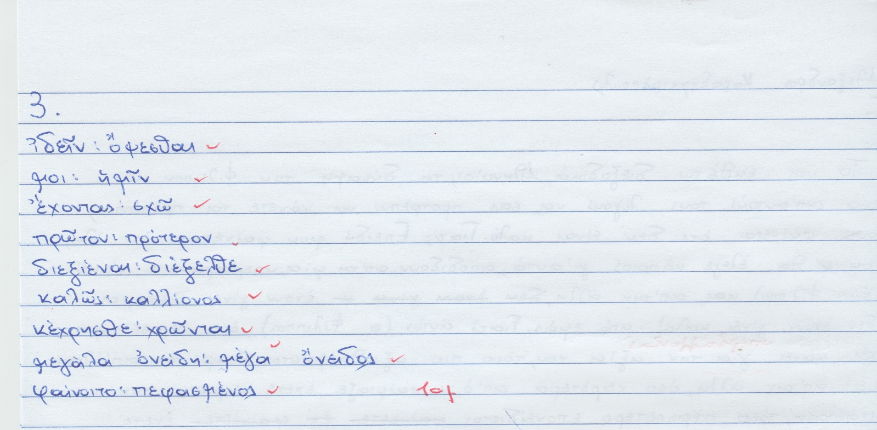
Γ4α και β.
